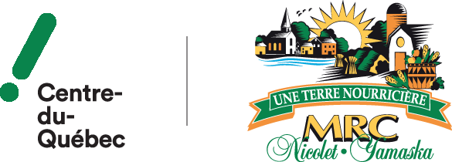
COMMUNIQUÉ
Pour diffusion immédiate

L’immigration contribue pour près de 10 % de la croissance démographique de la MRC Nicolet-Yamaska en 2021

Nicolet, le 24 février 2022 – L’immigration contribue pour près de 10 % de la croissance démographique dans la MRC Nicolet-Yamaska en 2021. Plusieurs entreprises se tournent de plus en plus vers le recrutement international pour combler le manque de main-d’œuvre et participent ainsi à diversifier le visage de notre région. L'an dernier, une dizaine d’entre elles ont recruté des employés dans d’autres pays. Rappelons que la MRC de Nicolet Yamaska affiche une hausse démographique de 1,36 % pour l’année 2021, avec un total de 318 nouvelles personnes sur le territoire.

« Nous sommes touchés de savoir que plusieurs nouveaux arrivants choisissent de venir s’installer dans notre région. L’immigration, en plus de combler des besoins dans nos entreprises, est source de grand dynamisme pour nos communautés. L’arrivée de près d’une trentaine d’immigrants en 2021 est donc très prometteuse pour la MRC », souligne la préfète Geneviève Dubois.

Un travail d’équipe entre les différents partenaires

La MRC de Nicolet-Yamaska soutient les employeurs qui désirent combler leur besoin de main-d'œuvre en recrutant à l’international notamment grâce à des ressources spécialisées en attraction de talents de l’Escouade Main-d’œuvre de l’Association régionale de développement économique du Centre-du-Québec (ARDECQ) et en partenariat avec les conseillers (ères) aux entreprises du ministère de l’Immigration, de la Francisation et de l’Intégration (MIFI).

« Qu'il s’agisse de la réception des CV jusqu’à l’arrivée des nouveaux employés au pays, les entreprises peuvent être accompagnées tout au long du processus d’embauche à l’international. Il y a beaucoup de mythes sur le recrutement international, notamment à propos des délais et des coûts. Nous sommes là pour faciliter les démarches. Avec les ressources en place et la collaboration des partenaires, le recrutement international devient beaucoup plus accessible qu’on le croit », explique Caroline Vachon, Directrice générale adjointe de la MRC.

En plus des ressources régionales qui aident les entreprises, la mise en œuvre du plan d’action d’Immigraction par la MRC permet de préparer les milieux à l’arrivée de personnes immigrantes. En effet, les entreprises et les municipalités ne sont pas seules dans le processus. Différents acteurs interviennent pour assurer non seulement l’accueil des nouveaux arrivants, mais aussi le succès de leur intégration et de leur rétention.

« La participation des personnes immigrantes à notre croissance démographique est le fruit de la collaboration entre la MRC, le ministère de l’Immigration, de la Francisation et de l’Intégration, le Carrefour Jeunesse Emploi du comté de Nicolet-Bécancour, la Corporation de Développement Communautaire de Nicolet-Yamaska, réunis autour du projet Immigraction », précise la préfète Geneviève Dubois.

Une formation qui arrive à point

Le 8 mars prochain aura justement lieu une formation en ligne destinée aux employeurs qui s’intitule : Accueillir et intégrer les employés issus de l’immigration. Cette formation divisée 3 volets (culturel, gestion, ressources humaines) a pour objectifs de faire connaître et utiliser le processus de communication interculturelle en gestion des ressources humaines issues de l’immigration. Cette formation de trois heures vise également à sensibiliser les entreprises à l'importance de la collaboration avec le milieu pour faciliter la rétention des personnes immigrantes dans la région Centre-du-Québec.
Pour vous inscrire, cliquez ici.

- 30 -

Source : François Fournier
Conseiller en communication
MRC de Nicolet-Yamaska
819 519-2997 poste 2256
f.fournier@mrcny.qc.ca

